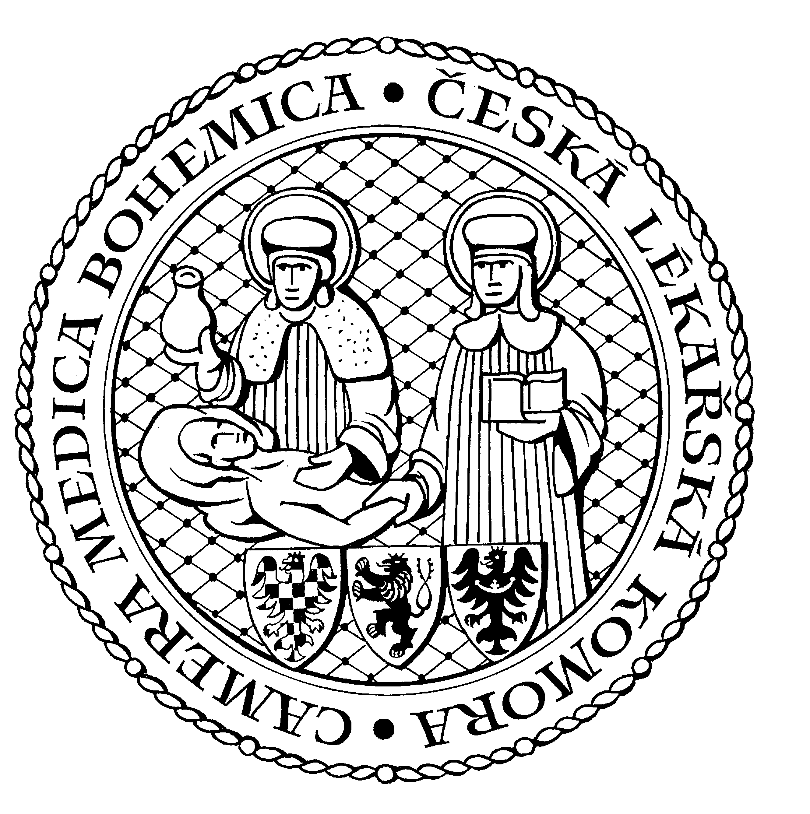
Česká lékařská komora, odd. vzdělávání,
Lékařská 2, 150 30 Praha 5, tel.: 234 760 710, e – mail: vzdelavani@clkcr.cz, www.lkcr.cz

si Vás dovoluje pozvat na vzdělávací kurz č. 45/14

Infekční lékařství V.

Datum konání: sobota 7. června 2014
Místo konání: Klub ČLK, Praha 5, Lékařská 2
Koordinátor: doc. MUDr. Václav Dostál
Délka odborného programu: 8 hodin
Počet kreditů: 6

Odborný program:

8:30 Registrace
9:00 Zahájení

9:00 Nozokomiální infekce prim. MUDr Petr Smejkal
9:45 Virová hepatitida C doc. MUDr. Stanislav Plíšek, Ph.D.
10:30 Přestávka
10:45 Klostridiová kolitida prof. MUDr. Jiří Beneš, CSc.
11:30 Stafylokokové infekce doc. MUDr. Václav Dostál
12:15 Pneumokokové infekce doc. MUDr. Luděk Rožnovský,CSc.
13:00 Přestávka
13:30 Hemofilové a bordetelové infekce MUDr. Petr Šmahel
14:15 Sexuálně přenosné nemoci MUDr. Daniela Vaňousová
15:00 Hrozba bioterorismu MUDr. Aleš Rybka

15:45 Předpokládaný závěr

Odborná vzdělávací akce je pořádána v rámci celoživotního vzdělávání lékařů dle SP č. 16.

Účastnický poplatek: 660,- Kč; číslo účtu: 19 - 1083620217/0100; variabilní symbol - 4514 (číslo kurzu).
Útržek složenky, kopii výpisu z bankovního účtu nebo příkaz k úhradě prostřednictvím e-Banking je nutné předložit při registraci.

Účastnický

poplatek: • pro členy ČLK a platbě předem 660 Kč
- pro členy ČLK a platbě na místě 730 Kč
- pro nečleny po dohodě s odd. vzdělávání

Spojení: metro trasa B, stanice Anděl – Na Knížecí, autobusem č. 167 do stanice Weberova, naproti ZŠ

